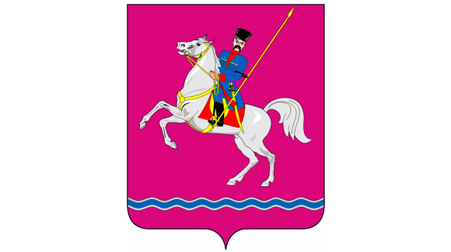
Муниципальное образование Ленинградский район

МАТЕРИАЛЫ
территориальной избирательной комиссии
Ленинградская для участия в конкурсе на лучшее оформление избирательного участка,
имеющего статус именного

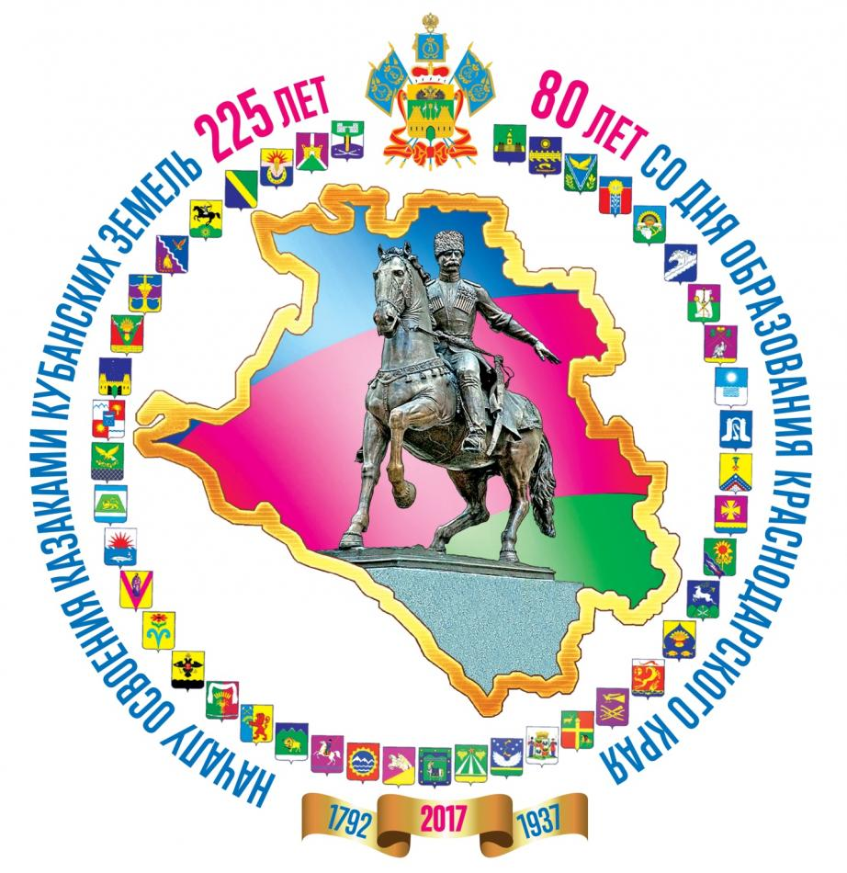
ст. Ленинградская
2017 год

1. Общая информация об избирательном участке

Избирательный участок № 30-09 образован в соответствии с постановлением администрации муниципального образования Ленинградский район от 17.07.2014 г. № 887 «Об образовании избирательных участков для проведения выборов всех уровней в муниципальном образовании Ленинградский район».
Помещение для голосования избирательного участка № 30-09 расположено по адресу: Краснодарский край, ст. Ленинградская, ул. Шевченко, 42, в здании муниципального бюджетного общеобразовательного учреждения средняя общеобразовательная школа № 12 имени С.Н. Кравцова муниципального образования Ленинградский район.
Участковая избирательная комиссия избирательного участка № 30-09 сформирована в соответствии с решением территориальной избирательной комиссии Ленинградская от 10 апреля 2013 г. № 89/458 «О формировании участковой избирательной комиссии избирательного участка № 30-09», в состав комиссии назначены 12 членов с правом решающего голоса.
Вход в здание, в котором расположено помещение для голосования избирательного участка, оборудован пандусом, кнопкой вызова помощи, перилами и обеспечивает предусмотренные законодательством Российской Федерации условия для беспрепятственного доступа избирателей, являющихся инвалидами.
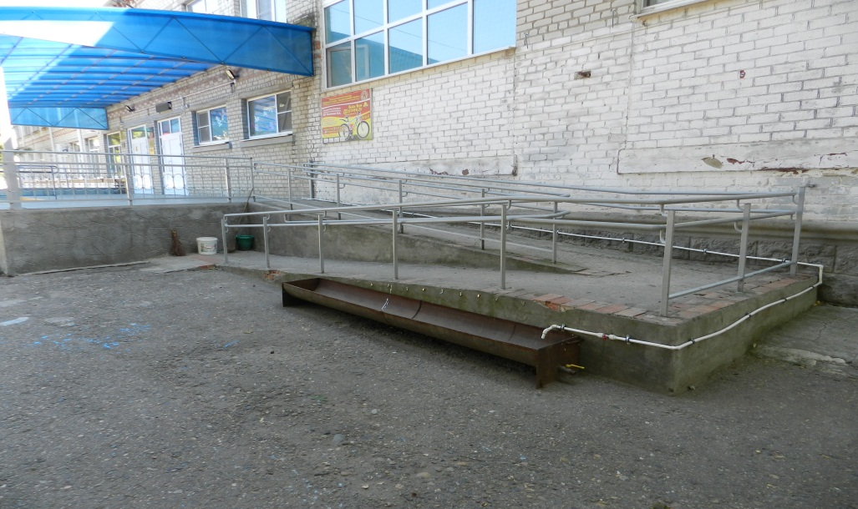
Участковая комиссия избирательного участка № 30-09 полностью оснащена необходимым технологическим оборудованием, в том числе:
- кабинами для тайного голосования – 6 шт.;
- прозрачными стационарными ящиками для голосования – 3 шт.;
- прозрачными переносными ящиками для голосования – 3 шт.
Помещение для голосования избирательного участка № 30-09 полностью соответствует требованиям статья 57 Закона Краснодарского края от 21 августа 2007 года № 1315-КЗ «О выборах депутатов Законодательного Собрания Краснодарского края», что ежегодно подтверждается заключениями межведомственной рабочей группы по обследованию помещений для голосования избирательных участков Ленинградского района.
На информационном стенде участковой комиссии в установленном порядке размещались сведения о зарегистрированных кандидатах, избирательных объединениях, образцы заполненных избирательных бюллетеней, увеличенные формы протокола № 1 об итогах голосования по одномандатному избирательному округу и протокола № 2 об итогах голосования по краевому избирательному округу.
В помещении для голосования участковой комиссии оборудовано достаточное количество мест для членов участковой комиссии с правом совещательного голоса, наблюдателей, а также представителей СМИ.
Участковая комиссия избирательного участка № 30-09 в период подготовки к выборам 10 сентября 2017 года участвовала в эксперименте по приему заявлений избирателей о включении в список избирателей по месту нахождения, для указанных целей органами местного самоуправления Ленинградского сельского поселения Ленинградского района была предоставлена необходимое техническое оборудование – компьютер и принтер.
В соответствии с решением ТИК Ленинградская от 21 июля 2017 г. № 49/307 «Об утверждении перечня избирательных участков муниципального образования Ленинградский район, на которых участковыми избирательными комиссиями в ходе выборов депутатов Законодательного Собрания Краснодарского края шестого созыва 10 сентября 2017 года применяется технология изготовления протоколов участковых комиссий об итогах голосования с машиночитаемым кодом», протоколы участковой комиссии № 30-09 № 1 и № 2 об итогах голосования изготовлены с машиночитаемым кодом и без замечаний в установленном порядке введены в систему ГАС «Выборы».

2. О присвоении избирательному участку статуса именного
Средняя общеобразовательная школа № 12 муниципального образования Ленинградский район носит имя Сергея Николаевича Кравцова, воина-интернационалиста, который являлся учеником данной школы.
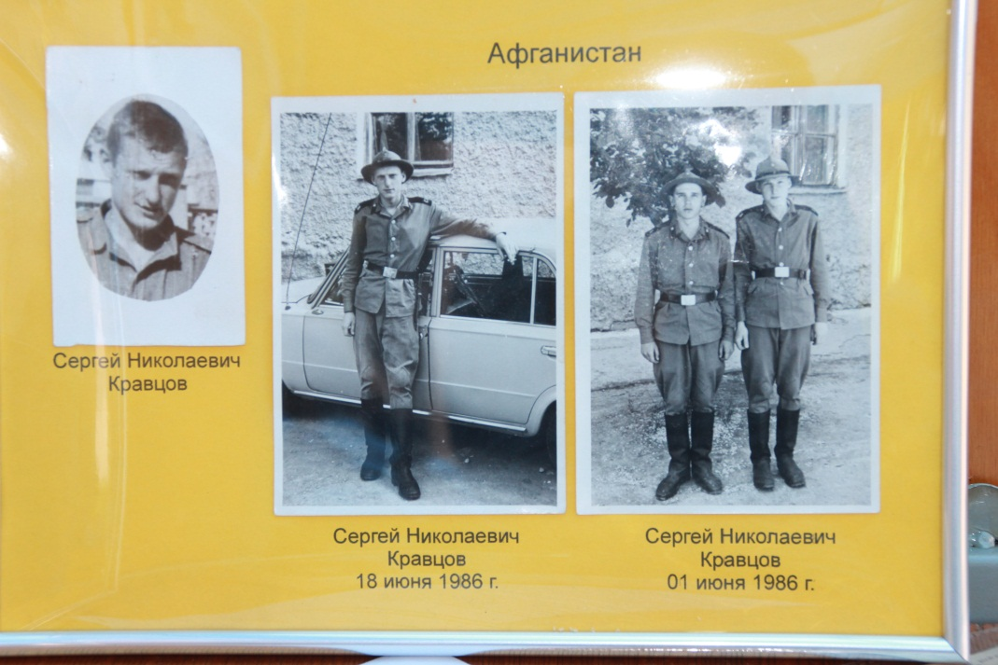

Кравцов Сергей Николаевич был призван в Вооруженные силы СССР 10 мая 1986 года Ленинградским РВК. В Республику Афганистан был послан в июне 1987 года. Проходил службу в гарнизоне Нарай, являясь водителем БТР. Погиб 30 мая 1988 года, выполняя интернациональный долг. За мужество и отвагу С.Н. Кравцов награжден Орденом Красной Звезды посмертно.
На здании МБОУ СОШ № 12, в котором располагается помещение участковой комиссии избирательного участка № 30-09, в честь С.Н. Кравцова открыта мемориальная доска.
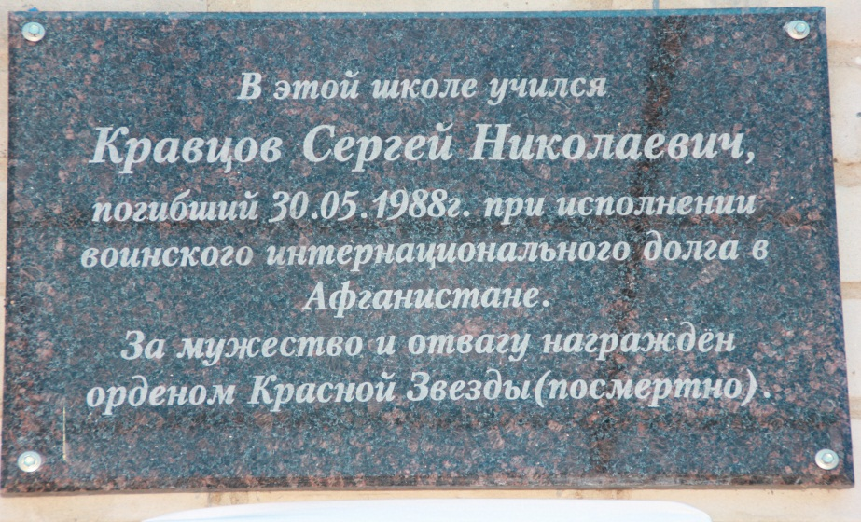
С 24 декабря 2012 года на основании решения Совета муниципального образования Ленинградский район № 60 от 6 ноября 2012 года МБОУ СОШ № 12 носит имя С.Н. Кравцова.
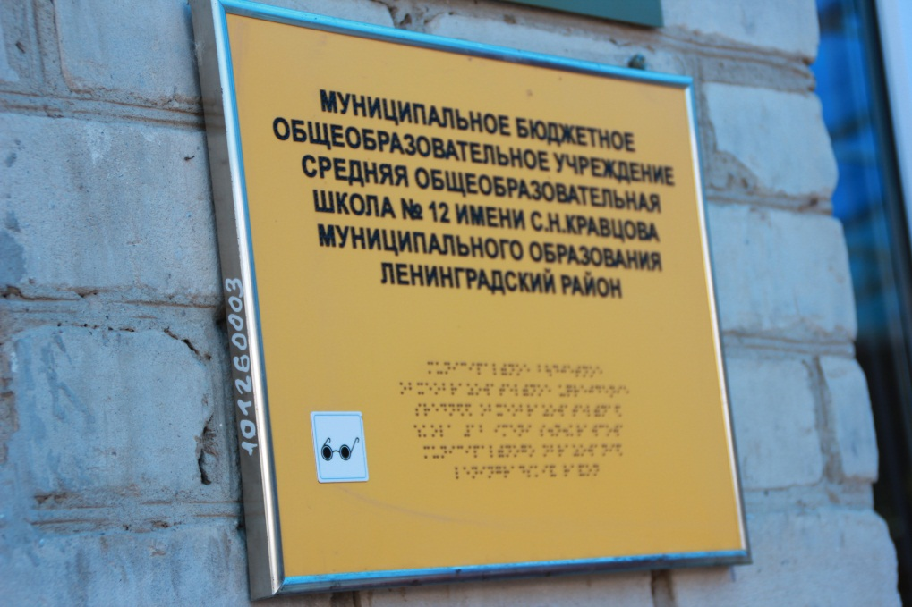

8 февраля 2017 года в концертном зале социально-культурного комплекса ст. Ленинградской состоялось торжественное мероприятие по подведению итогов муниципального этапа поисково-просветительской экспедиции «Имя Кубани».
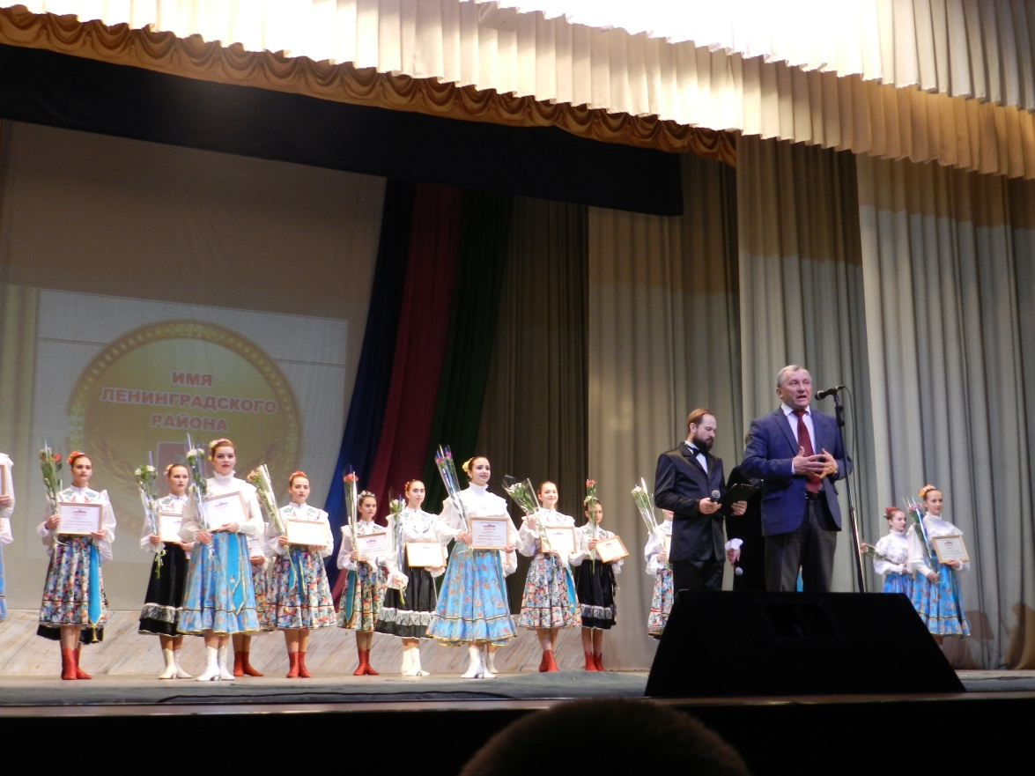
Экспертным советом муниципального образования Ленинградский район по итогам проведения муниципального поисково-исследовательского этапа принято решение о выдвижении С.Н. Кравцова в числе победителей муниципального этапа «Имя Ленинградского района» в краевой Экспертный совет на краевую номинацию «Имя Кубани».
В соответствии с решением краевого Экспертного совета по проведению поисково-просветительской экспедиции «Имя Кубани» от 20.04.2017 г. №3, С.Н. Кравцов включен в список лауреатов краевой поисково-просветительской Экспедиции «Имя Кубани», посвященной 80-летию образования Краснодарского края.

На основании ходатайства администрации муниципального образования Ленинградский район, а также в соответствии с постановлением избирательной комиссии Краснодарского края от 30 июня 2017 года № 16/271-6 «О согласовании присвоения избирательным участкам статуса именных», территориальной избирательной комиссией Ленинградская принято решение от 21 июля 2017 г. № 49/305 «О присвоении избирательному участку № 30-09 статуса именного», в соответствии с которым избирательному участку № 30-09, расположенному по адресу: Краснодарский край, ст. Ленинградская, ул. Шевченко, д. 42, присвоен статус именного - имени Сергея Николаевича Кравцова.

Решение территориальной избирательной комиссии Ленинградская о присвоении избирательному участку № 30-09 опубликовано в газете «Степные зори» Ленинградского района.

Торжественное открытие именного избирательного участка № 30-09 состоялось 7 сентября 2017 года.

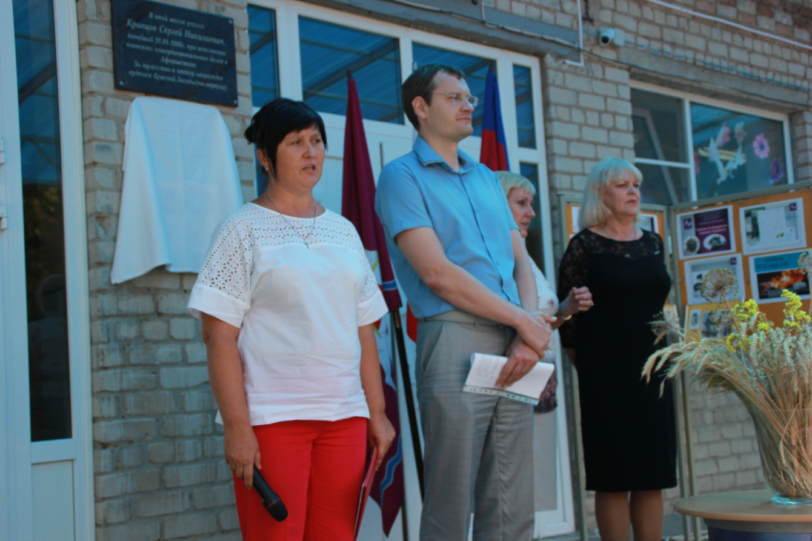

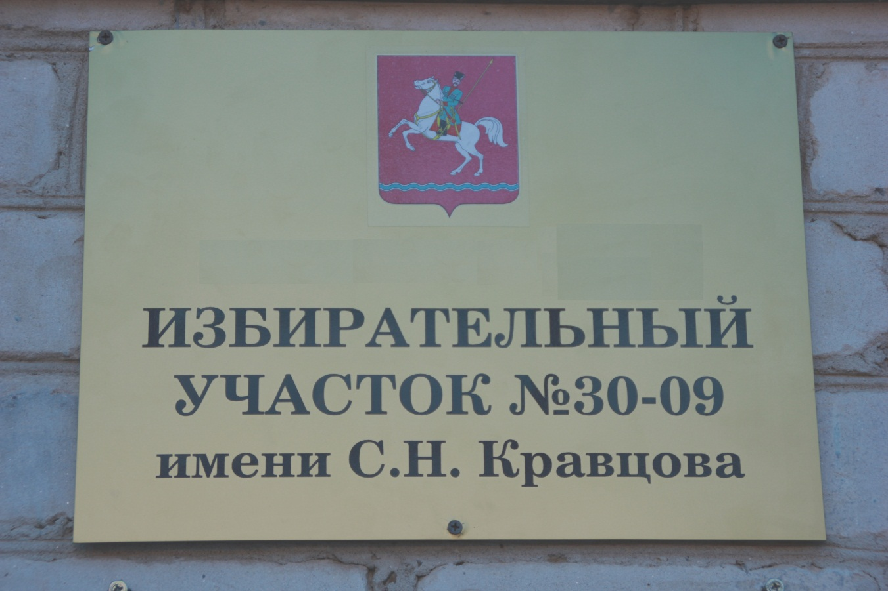

В церемонии торжественного открытия приняли участие председатель ТИК Ленинградская Дмитрий Офицеров, председатель УИК № 30-09 Ирина Полева, представители администрации муниципального образования Ленинградский район и Ленинградского сельского поселения, средств массовой информации Ленинградского района, а также жители станицы Ленинградской.
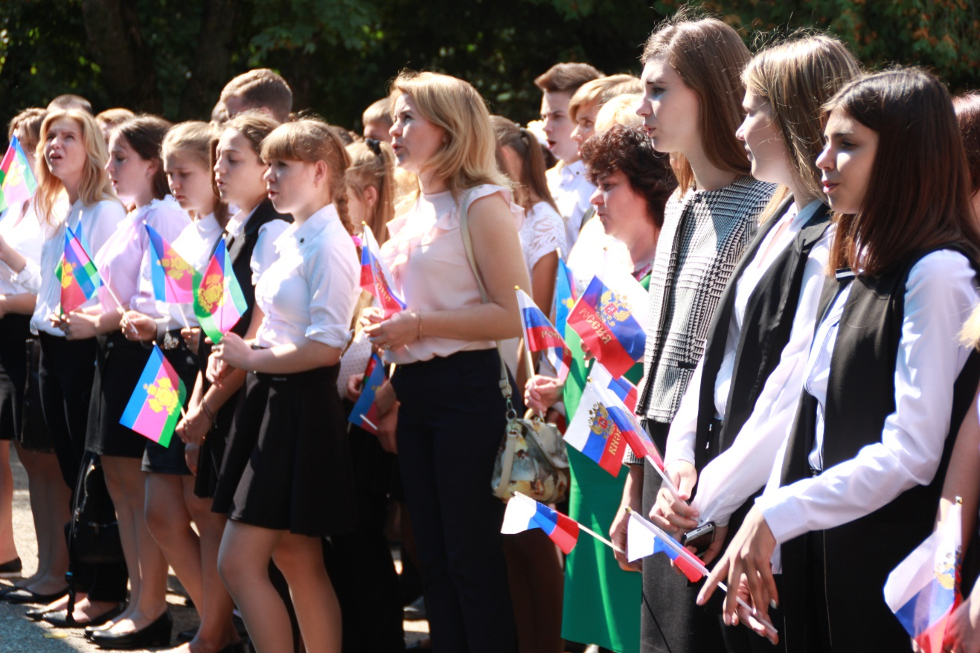
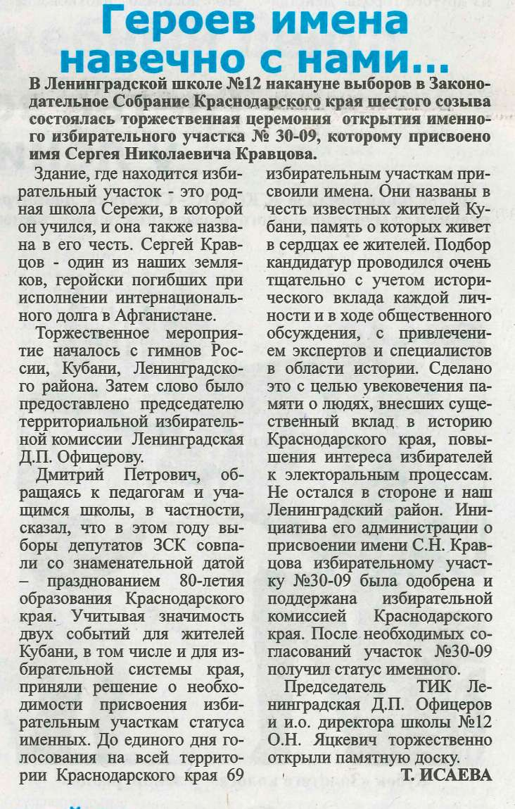

Информация о церемонии
торжественного открытия
именного избирательного
участка опубликована в
газете «Степные зори»
Ленинградского района

Видеосюжет об открытии именного участка размещен в эфире телеканал «Стимул-ТВ» 7 сентября 2017 года (размещен на канале Youtube):

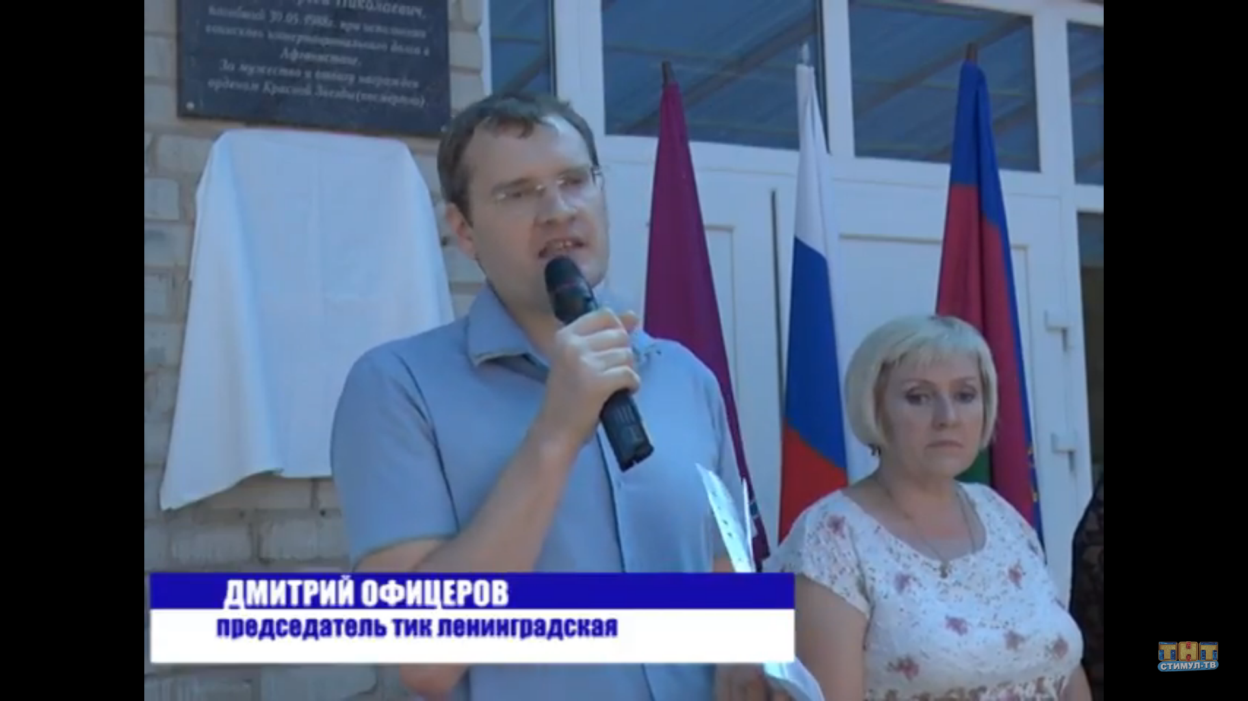
Информационный материал об открытии именного избирательного участка размещен на Интернет-странице территориальной избирательной комиссии Ленинградская:

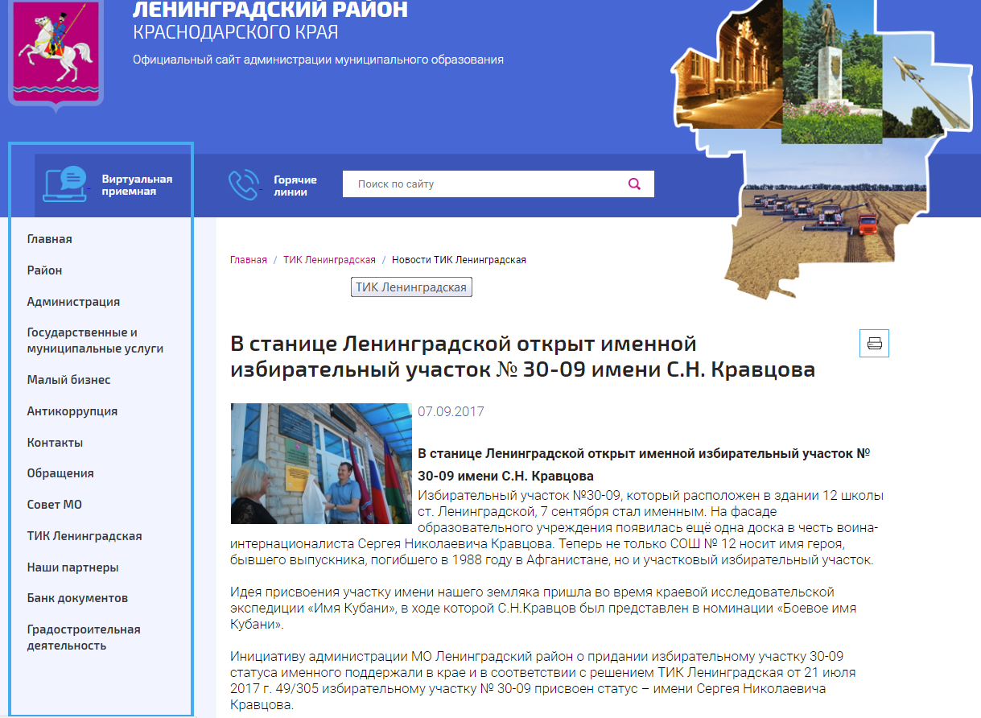

Во время работы участковой комиссии в период подготовки к выборам депутатов Законодательного Собрания Краснодарского края шестого созыва, в помещении для голосования участковой комиссии был размещен информа-
ционный стенд с памятными фотографиями и материалами о С.Н. Кравцове.
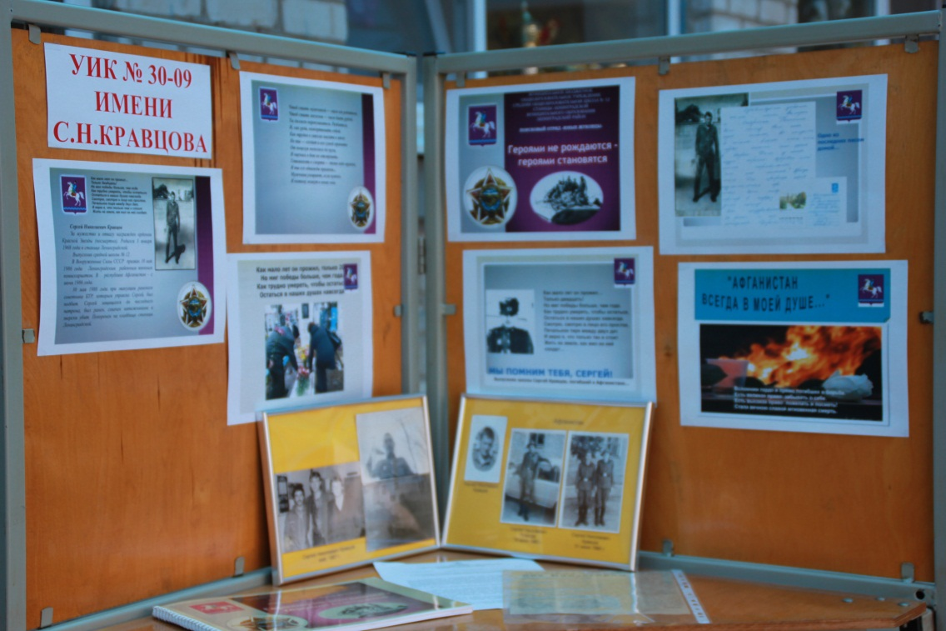
Неоценимую помощь процедуре присвоения избирательному участку № 30-09 статуса именного оказала председатель УИК 30-09 Ирина Ивановна Полева, которая является одноклассницей С.Н. Кравцова.
В целях патриотического воспитания молодого поколения, преподавателями средней школы № 12, являющимися членами участковой комиссии избирательного участка № 30-09, регулярно проводятся уроки мужества, в ходе которых школьники узнают о героических страницах истории России, Кубани и Ленинградского района.
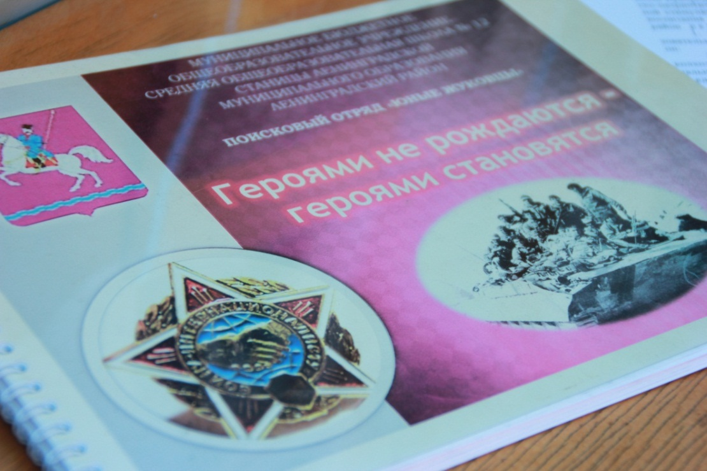
3. Результаты единого дня голосования 10 сентября 2017 года.

Численность избирателей на избирательном участке № 30-09 составляет 1926 человек.
В целях информирования избирателей о дне и месте голосования, членами участковой комиссии избирательного участка № 30-09 в срок до 30 августа 2017 года было разнесено 971 приглашение для избирателей принять участие в выборах депутатов Законодательного Собрания Краснодарского края шестого созыва.
В течение дня голосования в помещении для голосования избирательного участка № 30-09 проводились культурно-массовые мероприятия – концерты для избирателей с привлечением творческих коллективов социально-культурного комплекса ст. Ленинградской.
В ходе голосования, а также в процессе подсчета голосов и установления итогов голосования 10 сентября 2017 года в участковую комиссию жалобы, заявления и обращения не поступали.
По итогам голосования, участие в выборах приняли 605 человек, что составляет 31,41% от общего числа избирателей, включенных в списки избирателей избирательного участка № 30-09.

.

